4. GAIA
UGALKETA
- ZER DA UGALKETA?
- ZEINTZUK DIRA UGALTZE ZELULAK?
- ZEINTZUK DIRA LEHEN ETA BIGARREN MAILAKO SEXU-KARAKTEREEN ARTEKO DESBERDINTASUNA? (AZALDU LEHENAGO ZER DEN KARAKTERE BAT)
- MARRAZTU GIZON ETA EMAKUMEEN UGALTZE APARATUAK. JARRI APARATU BAKOITZAREN ZATI DESBERDINEN IZENA ETA AZLDU ZATI DESBERDIN BAKOITZAREN FUNTZIOA.
- AZALDU ERNALKETA. ZEIN DA ERNALKETA ETA UGALKETAREN ARTEKO DESBERDINTASUNA?
- ZEIN DESBERDINTASUN DAGO BIKI MONOZIGOTIKO ETA DIZIGOTIKO ARTEAN?
- ERNALKETA EMATEN DENEAN ZEIN DA ENBRIOIA ETA UMEKIAREN GARAPENA?
- AZALDU ERDITZEAREN ATAL BAKOITZA.
- HIZTEGIA

- BIBIPARO
- UGAZTUNA
- ZESAREA
- ERNALKETA
- ZIGOTOA
- FLAGELOA
- GOIZTIARRA
- DILATAZIOA
- HELTZEA
- PUBERTAROA
- IRAKURRI ZILBOR HESTEA, BIZIAREN HARIA. ZERGATIK DA HAIN GARRANTZITZUA ZILBOR HESTEA?

- 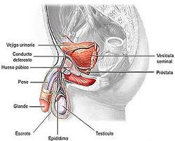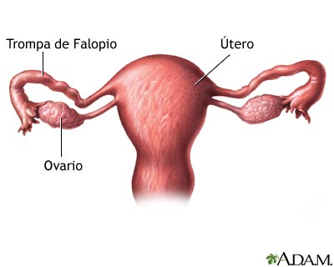http://www.youtube.com/watch?v=lRY2bjkEPrc ERASE UNA VEZ LA VIDA EL NACIMIENTO

